南京医科大学IFMSA 2018-2019年度研究交换报名表
姓名： | 性别： |  | (照片)
学号： | 专业：
学院： | 年级：
手机号码： |  | QQ：
雅思： |  | 托福：
四级： |  | 六级：
护照号码：
护照有效期：
（如果没有护照，可先不填，请尽快去办理）
是否曾获奖学金：
自我介绍（兴趣、特长）：
社团或学生会、校会经历、任职：

社会实践活动经历（志愿者）：

科研经历（必填）：

###NMUMSA公众号
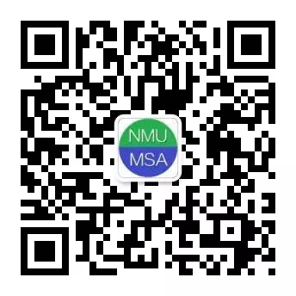
###出访交流答疑QQ群：623182363（11/27IFMSA出访面试群）必加
IFMSA-NJMU组织QQ群：214437393
##四六级雅思托福成绩单、奖状、护照等报名资料发至 nmumsa_re@qq.com
寄件主旨：姓名+学院+学号+电话
报名截至2017\11\24 24:00
###没有护照的同学赶紧办护照哦！

